|  |
| --- |
| Elmer Lukas, Heidt Christina, Steiner Diego, Treichler Delia, Waltenspül Remo  12. Mai 2011 |

|  |
| --- |
| SE2 Projekt MRT |
| Projektplan |
| Externes Design |



# Dokumentinformationen

## Änderungsgeschichte

|  |  |  |  |
| --- | --- | --- | --- |
| Datum | Version | Änderung | Autor |
| 02.05.2011 | 1.0 | Erste Version des Dokuments | HC |
| 04.05.2011 | 1.1 | Teil Client | HC |
| 09.05.2011 | 1.2 | Teil Server | HC |

## Inhaltsverzeichnis

1 Dokumentinformationen 1

1.1 Änderungsgeschichte 1

1.2 Inhaltsverzeichnis 1

1.3 Abbildungsverzeichnis 1

2 Einleitung 2

2.1 Zweck 2

2.2 Gültigkeitsbereich 2

2.3 Definitionen und Abkürzungen 2

2.4 Referenzen 2

3 Externes Design 2

3.1 Server 2

3.1.1 Navigation 2

3.1.2 Mockups 3

3.1.3 User Interface Design 4

3.2 Client 7

3.2.1 Navigation 7

3.2.2 Mockups 7

3.2.3 User Interface Design 8

## Abbildungsverzeichnis

Abbildung 1 - Übersicht Stundeneinträge 3

Abbildung 2 - Stundeneinträge einem Auftrag hinzufügen 3

Abbildung 3 - Neuen Auftrag erstellen 3

Abbildung 4 - Rapport Generierung 4

Abbildung 5 - Benutzer Anmeldung 4

Abbildung 6 - Übersicht Adressen 4

Abbildung 7 - Übersicht Aufträge 5

Abbildung 8 - Übersicht Benutzer 5

Abbildung 9 - Übersicht Kunden 5

Abbildung 10 - Übersicht Stundeneinträge 6

Abbildung 11 - Übersicht Materialien 6

Abbildung 12 - Übersicht Stundeneintragstypen 6

Abbildung 13 - Hauptfenster vor der Zeitmessung 7

Abbildung 14 - Hauptfenster während der Zeitmessung 7

Abbildung 15 - Anmelde Fenster 8

Abbildung 16 - Hauptfenster vor der Zeitmessung 8

Abbildung 17 - Hauptfenster während der Zeitmessung 9

Abbildung 18 - Hauptfenster nach der Zeitmessung 9

Abbildung 19 - Hauptfenster Abmeldung 10

# Einleitung

## Zweck

Dieses Dokument beschreibt das Externe Design für das Projekt MRT (Mobile Reporting Tool). Es erläutert wie das äussere Erscheinungsbild des Systems und wie dieses mit dem Nutzer interagiert. Das Dokument bezieht sich auf die Sicht des Nutzers.

## Gültigkeitsbereich

Dieses Dokument ist während der gesamten Projektdauer gültig (21.02 bis 03.06.2011).

## Definitionen und Abkürzungen

Die Definitionen und Abkürzungen befinden sich in der ausgelagerten Datei doc/01_Projektplan/glossar.docx.

## Referenzen

* doc/05_Design/*
* doc/templates/template.dotx
* doc/media/logo.png

# Externes Design

## Server

### Navigation

Der Server kann über die Webadresse <http://mrt.elmermx.ch/> erreicht werden. Nachdem sich der Nutzer mit einem gültigen Benutzernamen und Passwort angemeldet hat, kann er auf die folgenden Seiten zugreifen:

* Adressen
* Aufträge
* Benutzer
* Kunden
* Materialien
* Stundeneinträge
* Stundeneintragstypen

Hierbei bleiben die oben aufgeführten Auswahlmöglichkeiten immer sichtbar, so dass schnell von einer Seite zur nächsten gewechselt werden kann.

### Mockups

Die Mockups wurden erstellt um das Aussehen des späteren User Interfaces zu planen. Das Aussehen der Übersicht der Stundeneinträge, der Aufträge, der Auftragserstellung sowie der Rapport Generierung wurden genauer festgelegt. Da sich die restlichen Teile stark an den oben erwähnten orientieren , wurden diese vernachlässigt.

#### Übersicht Stundeneinträge

Abbildung - Übersicht Stundeneinträge

Die Informationen der gespeicherten Stundeneinträge werden in einer Tabelle dargestellt. Diese können bearbeitet, gelöscht oder einem Auftrag hinzugefügt werden.

#### Stundeneinträge einem Auftrag hinzufügen

Die ausgewählten Stundeneinträge können über das Menü oder die entsprechende Schaltfläche einem Auftrag hinzugefügt werden.

Abbildung - Stundeneinträge einem Auftrag hinzufügen

#### Neuen Auftrag erstellen

Abbildung - Neuen Auftrag erstellen

Ein neuer Auftrag kann erstellt werden. Der Server erstellt eine automatische ID und weist sie dem Auftrag zu. Eine Beschreibung kann hinzugefügt werden und eine Rechnungsadresse. Zudem werden hier nochmals die ausgewählten Stundeneinträge angezeigt. Der Auftrag ist erstellt sobald die entsprechende Schaltfläche dazu gedrückt wurde.

#### Rapport Generierung

Abbildung - Rapport Generierung

Bei der Auftragsübersicht können wiederum die gewünschten Aufträge ausgewählt werden und über das Menü oder die Schaltfläche kann der dazugehörige Rapport generiert werden.

### User Interface Design

#### Anmeldung

Der Nutzer kann sich mit einem gültigen Benutzernamen und Passwort anmelden. Zudem kann festgelegt werden ob man angemeldet bleiben soll.

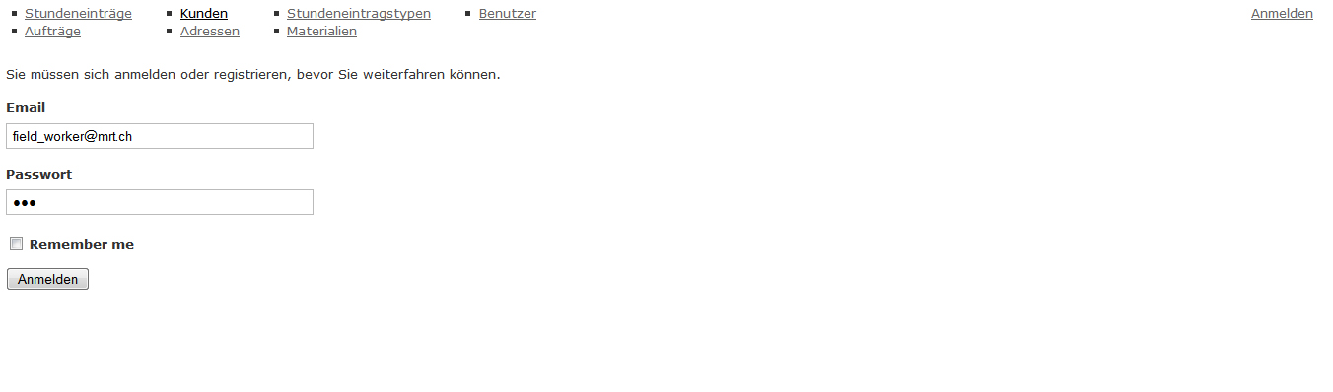

Abbildung 5 - Benutzer Anmeldung

#### Adressen

Bei der Adressübersicht können Adressen von allen Nutzern angezeigt werden. Jedoch können sie nur von der Sekretärin (Administrator) bearbeitet, neu erstellt oder gelöscht werden.

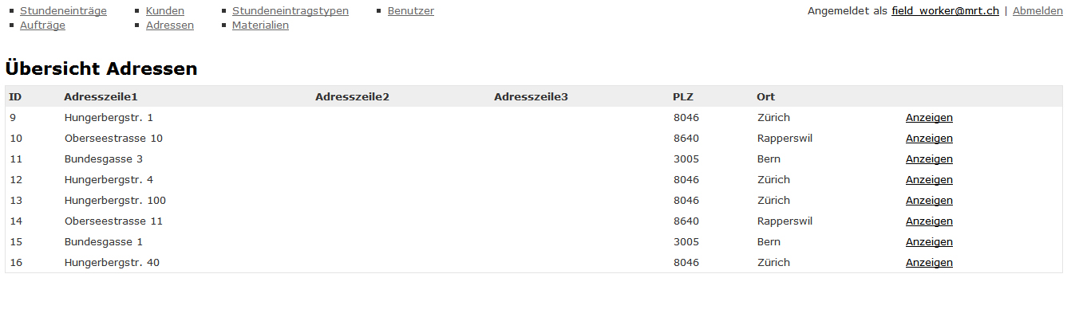

Abbildung 6 - Übersicht Adressen

#### Aufträge

Diese Übersicht zeigt alle erfassten Aufträge. Diese können von allen Nutzern angezeigt werden und es ist möglich neue Materialien hinzuzufügen, anzuzeigen oder zu löschen. Bearbeitet, neu erstellt oder gelöscht werden können die Aufträge jedoch nur von der Sekretärin

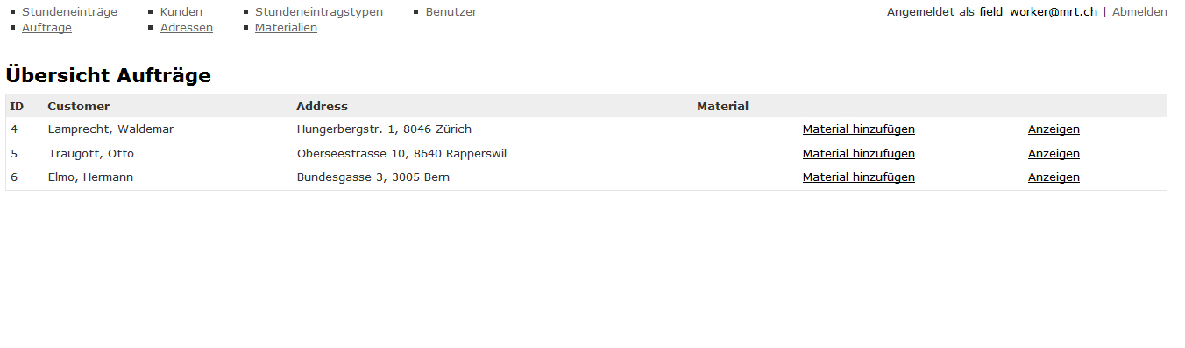

Abbildung 7 - Übersicht Aufträge

#### Benutzer

Bei der Benutzerübersicht werden die im System registrierten Nutzer angezeigt. Nur die Sekretärin hat das Recht neue Benutzer anzulegen, diese zu bearbeiten oder zu löschen. Die Aussendienstmitarbeiter können die Informationen lediglich anzeigen.

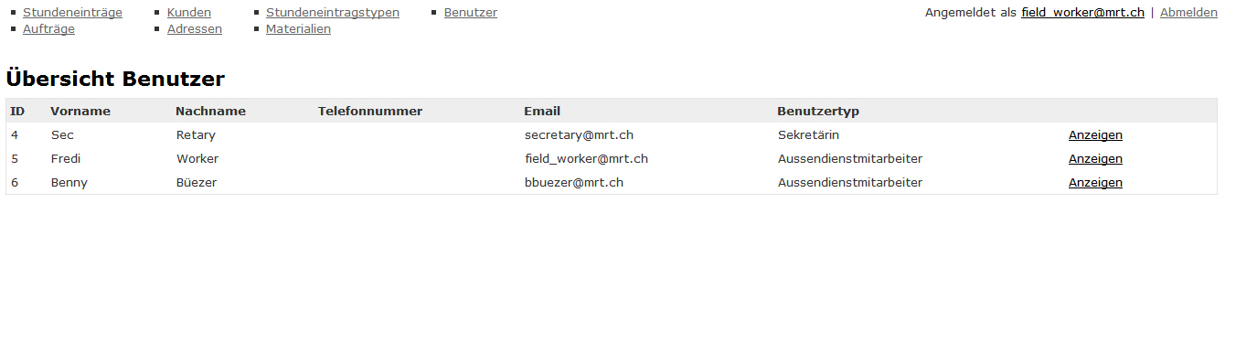

Abbildung 8 - Übersicht Benutzer

#### Kunden

In dieser Übersicht können alle Benutzer die Kunden anzeigen. Bearbeitet, neu angelegt oder gelöscht können sie jedoch nur von der Sekretärin werden.

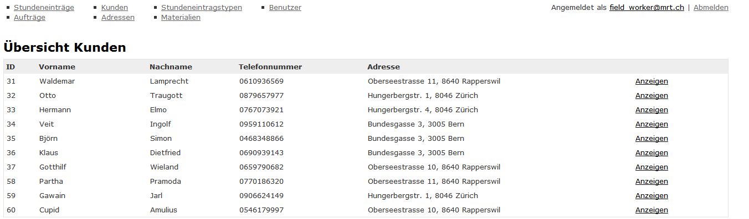

Abbildung 9 - Übersicht Kunden

#### Stundeneinträge

Die Übersicht der Stundeneinträge zeigt alle erstellten Stundeneinträge. Dies können von allen Benutzern anzeigt oder neu erstellt werden. Bearbeiten oder löschen darf ein Stundeneintrag jedoch nur der jeweilige Erfasser oder die Sekretärin.

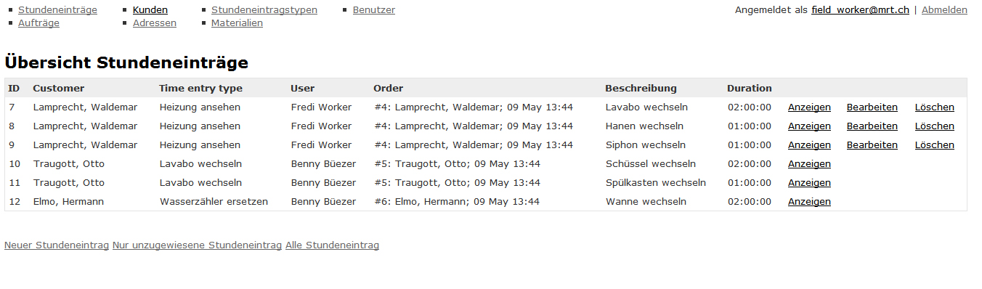

Abbildung 10 - Übersicht Stundeneinträge

#### Materialien

Bei der Materialienübersicht können Materialien von allen Nutzern angezeigt werden. Wiederum können sie nur von der Sekretärin bearbeitet, neu erstellt oder gelöscht werden.

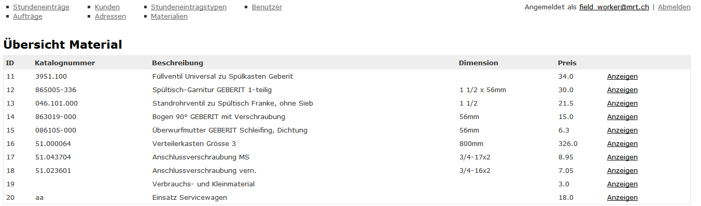

Abbildung 11 - Übersicht Materialien

#### Stundeneintragstypen

In dieser Übersicht können die Stundeneintragstypen von allen Nutzern angezeigt werden, zudem können Materialien angezeigt, hinzugefügt oder gelöscht werden. Auch hier hat nur die Sekretärin die Berechtigung zur Bearbeitung, Erstellung oder Entfernung.

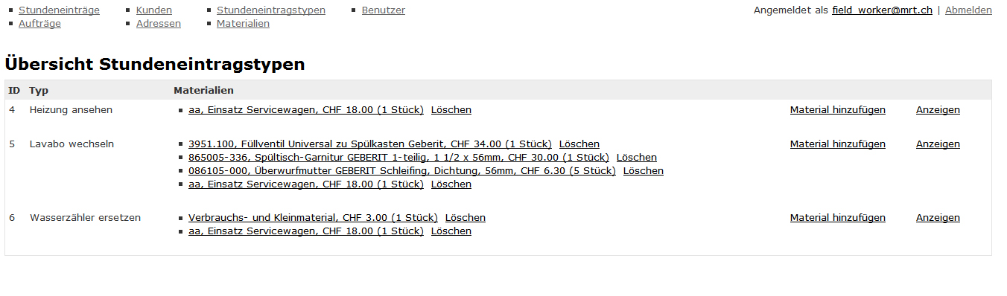

Abbildung 12 - Übersicht Stundeneintragstypen

## Client

### Navigation

Die Android Applikation kann auf dem Mobiltelefon gestartet werden. Dabei erscheint als erstes ein Fenster, durch welches sich der Benutzer anmelden kann. Hierbei wird ebenfalls ein Benutzername und Passwort benötigt. Nach der erfolgreichen Authentifizierung erscheint das Hauptfenster mit welchem neue Stundeneinträge erstellt werden können. Um zum Anmelde Fenster zurückzukehren kann das Android Menü aufgerufen und die Schaltfläche „Abmelden“ gedrückt werden.

### Mockups

Die Mockups beschränken sich auf der Client Seite auf das Hauptfenster für die Erfassung der Stundeneinträge.

#### Hauptfenster vor der Zeitmessung

Mit dem Status wird angezeigt ob gerade eine Zeitmessung stattfindet. Im Feld Kunde kann dessen Namen angegeben werden. Der Stundeneintragstyp kann über ein Dropdown-Menü ausgewählt werden. Das Feld Beschreibung dient der Aufgabe weitere Informationen über die gerade verrichtete Tätigkeit zu geben. Durch das Drücken der Schaltfläche Start beginnt die Zeitmessung.

Abbildung - Hauptfenster vor der Zeitmessung

#### Hauptfenster während der Zeitmessung

Abbildung - Hauptfenster während der Zeitmessung

Nach dem Starten der Zeitmessung können weiterhin alle Daten geändert werden. Der Status zeigt nun an seit wann die Zeit gemessen wird. Das Aktivieren der Stop Schaltfläche führt dazu, dass die Zeitmessung beendet wird. Ein neuer Stundeneintrag wurde erstellt.

### User Interface Design

Die Umsetzung des vordefinierten Designs wird nun aufgezeigt. Hierbei werden vollständig alle Fenster und deren möglichen Zustände näher umschrieben.

#### Anmelde Fenster

Abbildung - Anmelde Fenster

Über das Anmelde Fenster können die Nutzerdaten, die Emailadresse und das Passwort, eingegeben werden. Zusätzlich kann angeben werden ob mal angemeldet bleiben will.

#### Hauptfenster vor der Zeitmessung

Abbildung - Hauptfenster vor der Zeitmessung

Der Status zeigt an, ob gerade eine Zeitmessung stattfindet oder nicht. In das darunterliegende Feld kann der Name des Kunden eingetragen werden. Das Feld zeigt ab zwei eingegebenen Buchstaben eine Auswahl von Kunden an, deren Namen mit den angegebenen Zeichen beginnt. Dieser kann danach aus der Liste ausgewählt werden. Durch das Dropdown Menü kann eine Vorlage für den Stundeneintrag ausgewählt werden. In das untere Feld kann eine Beschreibung über die geplante Tätigkeit eingetragen werden. Durch das aktivieren der Start Schaltfläche beginnt die Zeitmessung.

#### Hauptfenster während der Zeitmessung

Abbildung - Hauptfenster während der Zeitmessung

Der Status zeigt wann die Zeitmessung gestartet wurde. Die Felder können auch nach der Zeitmessung frei geändert werden. Durch das betätigen der Schaltfläche Stop wird die Zeitmessung beendet.

#### Hauptfenster nach der Zeitmessung

Abbildung - Hauptfenster nach der Zeitmessung

Sobald die Zeitmessung beendet wurde, wird eine kurze Meldung angezeigt, die bestätigt, dass ein Stundeneintrag erstellt wurde.

#### Hauptfenster Abmeldung

Abbildung - Hauptfenster Abmeldung

Durch das Drücken der Menü Taste erscheint die Abmelden Schaltfläche. Dadurch erscheint wieder das Anmelde Fenster und der Nutzer kann sich mit anderen Daten anmelden.